|  |  |  |  |  |  |
| --- | --- | --- | --- | --- | --- |
| **NOMBRE Y APELLIDOS: Javier Díaz Machado** | | | **FECHA: 01/09/2023** | | |
| **DOCENTE: MANUEL MACÍAS PÉREZ** | | | **NOTA:** | | |
| **(IFCD0210) DESARROLLO DE APLICACIONES CON TECNOLOGÍAS WEB.** | | | **Nº CURSO: 22-35/008902** | | |
| MF0492_3 | UNIDADES DE APRENDIZAJE A LAS QUE RESPONDE: UA1, UA2 y UA3 | |  | Duración: | 3h |
| UF1844 |
| PRÁCTICA FINAL |
| **DESCRIPCIÓN:**  El alumno de forma individual deberá realizar revisión, corrección, integración y depuración de componentes en una aplicación web.   * + Descarga de los componentes y librerías correspondientes, desde GitHub.   + Integración en una instalación del framework Angular   + Comprobar su funcionamiento   + Corrección de errores   + Documentar los errores corregidos y cambios en los componentes   **Para la entrega de la prueba, hay que realizar un pantallazo del navegador de que se está ejecutando la aplicación en un servidor correctamente y la documentación de los errores encontrados y corregidos.**  **Convertir en pdf y enviar o subir a Github.**  **MEDIOS PARA SU REALIZACIÓN**   * Equipo microinformático y Software de base. * Herramientas y aplicaciones ofimáticas. * Aplicaciones de edición web. * Aplicación Visual Code Studio   **PAUTAS DE ACTUACIÓN DEL FORMADOR**  *Al inicio de la práctica, que se desarrollará de manera individual por cada uno de los alumnos, el formador/a realizará las siguientes actuaciones:*  - Fijará los objetivos de la práctica.  - Aportará las instrucciones necesarias a los alumnos/as para la realización de la misma, haciendo hincapié en aquellos aspectos más relevantes.  - Facilitará a cada alumno/a la documentación necesaria para el desarrollo de la práctica.  - Resolverá las dudas que se planteen durante el transcurso de la práctica, con objeto de que el alumnado aprenda y pueda concluir la realización de la misma.  Durante la realización de la práctica el formador/a supervisará el desarrollo de esta para evaluar tanto los procedimientos como el resultado final.  Al finalizar la práctica el formador examinará el desarrollo que han realizado los/as alumnos/as, proponiendo las medidas de corrección, en caso necesario.  ESPECIFICACIONES PARA LA EVALUACIÓN DE LA PRÁCTICA | | | | | |
| **Resultados a comprobar** | | **Indicadores de logro** | | | |
| 1. En un supuesto práctico en el que se pide gestionar componentes software en el entorno del servidor mediante herramientas de desarrollo y lenguajes de programación contando con documentación de diseño detallado:  Conforme a los Criterios de evaluación CE1.1 | | Crear y archivar componentes software. | | | |
| Modificar y eliminar componentes software. | | | |
| Depurar y verificar los componentes software elaborados. | | | |
| 2. CE1.5 En un supuesto práctico en el que se pide construir componentes de software mediante herramientas de desarrollo y lenguajes de programación orientados a objetos a partir de documentación de diseño detallado:  Conforme a los Criterios de evaluación CE1.5 | | Integrar componentes software de control del contenido de los documentos ubicados en el servidor para ser utilizados en el entorno del cliente tipo servlet. | | | |
| Integrar gestión de ficheros en el componente software a desarrollar. | | | |
| Integrar gestión de errores en el componente software a desarrollar. | | | |
| Integrar seguimiento de sesiones de usuario y propiedades de la aplicación web a desarrollar en el componente software a construir. | | | |

**Sistema de valoración**

Definición de indicadores y escalas de medida

Los indicadores que se van a establecer, será una hoja de chequeo, sistema de valoración, que complementa a este documento, donde se evalúan todos los resultados a comprobar (tareas). En este documento, se establecerán a su vez los indicadores de logro que se han de tener en cuenta, para conseguir los resultados a comprobar.

Mínimo exigible

El mínimo exigible para la superación de la práctica es de 50 puntos sobre 100 puntos

**EJERCICIOS**

1.- El alumno de forma individual deberá realizar revisión, corrección, integración y depuración de componentes en una aplicación web.

* + Descarga de los componentes y librerías correspondientes, desde GitHub.
    - https://github.com/MacPe-Dev/PruebasIFCD0210.git
  + Integración en una instalación del framework Angular
  + Comprobar su funcionamiento
  + Corrección de errores
  + Documentar los errores corregidos y cambios en los componentes

**Para la entrega de la prueba, hay que realizar un pantallazo del navegador de que se está ejecutando la aplicación en un servidor correctamente y la documentación de los errores encontrados y corregidos.**

**Convertir en pdf y enviar o subir a Github.**

**Encontré errores de gramática y sintaxis (por escribir mal un comando), enrutamiento (por escribir mal una ruta), de tipado (por poner un tipo de variable que no corresponde). No puedo mencionar todos los bugs corregidos, porque no me dí cuenta de que había que documentarlos. También había un error que hacía que el dropdown no funcionara.**

**Otros errores se ocurrían al intentar importar un componente, pero no funcionaba porque el nombre de este estaba mal escrito. Me encontré alguna función a la que se le pasaban más o menos cantidad de parámetros de los requeridos.**

**También había un error por no inicializar una propiedad. En un apartado** @component No se puso “ , ” al acabar la línea, así que salió “ , ” expected.

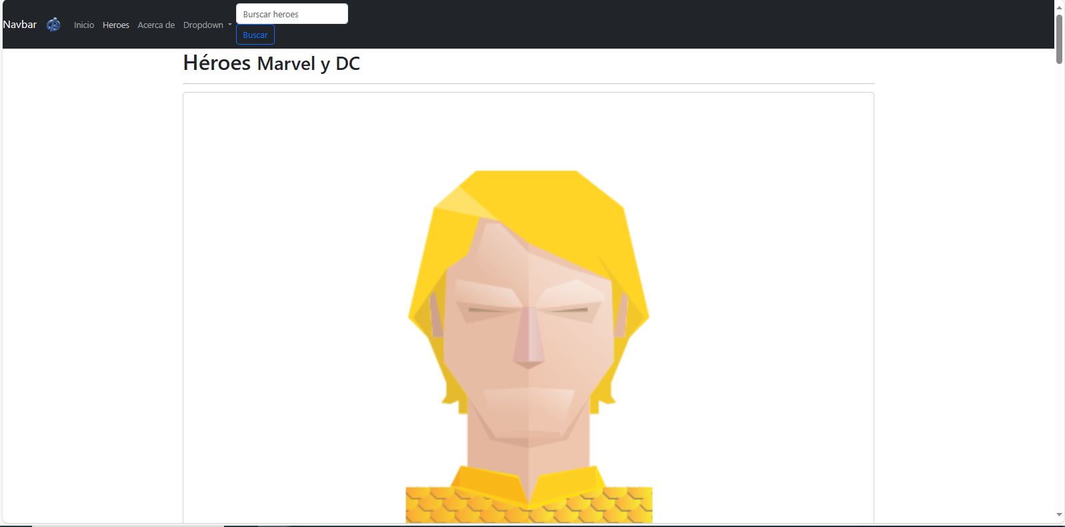

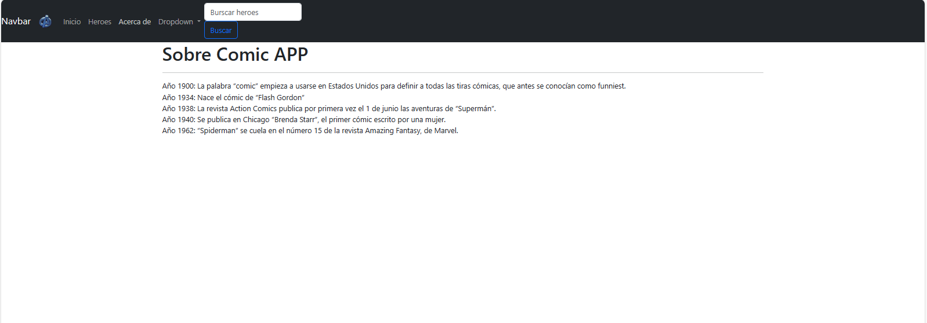

|  |  |  |  |  |
| --- | --- | --- | --- | --- |
| **SISTEMA DE VALORACIÓN MF0492_3- UF1844 – PRÁCTICA FINAL** | | | | |
| **NOMBRE DEL ALUMNO:** | | | | |
| **RESULTADO A COMPROBAR** | **INDICADORES DE LOGRO** | **ESCALA DE MEDIDA** | | |
| 1. En un supuesto práctico en el que se pide gestionar componentes software en el entorno del servidor mediante herramientas de desarrollo y lenguajes de programación contando con documentación de diseño detallado:  Conforme a los Criterios de evaluación CE1.1 | Crear y archivar componentes software. | - Crear y archivar componentes software más del 75%  - Crear y archivar componentes software entre un 50 % y 75%  - Crear y archivar componentes software menos de un 50 % | B  R  M | 20  10  0 |
| Modificar y eliminar componentes software. | - Modificar y eliminar componentes software más del 75%  - Modificar y eliminar componentes software entre un 50 % y 75%  - Modificar y eliminar componentes software menos de un 50 % | B  R  M | 20  10  0 |
| Depurar y verificar los componentes software elaborados. | - Depurar y verificar los componentes software elaborados más del 75%  - Depurar y verificar los componentes software elaborados entre un 50 % y 75%  - Depurar y verificar los componentes software elaborados menos de un 50 % | B  R  M | 20  10  0 |
| 2. En un supuesto práctico en el que se pide construir componentes de software mediante herramientas de desarrollo y lenguajes de programación orientados a objetos a partir de documentación de diseño detallado:  Conforme a los Criterios de evaluación CE1.5 | Integrar componentes software de control del contenido de los documentos ubicados en el servidor para ser utilizados en el entorno del cliente tipo servlet. | - Integrar componentes software de control del contenido de los documentos ubicados en el servidor más del 75%  - Integrar componentes software de control del contenido de los documentos ubicados en el servidor entre un 50 % y 75%  - Integrar componentes software de control del contenido de los documentos ubicados en el servidor menos de un 50 % | B  R  M | 10  5  0 |
| Integrar gestión de ficheros en el componente software a desarrollar. | - Integrar gestión de ficheros en el componente software a desarrollar más del 75%  - Integrar gestión de ficheros en el componente software a desarrollar entre un 50 % y 75%  - Integrar gestión de ficheros en el componente software a desarrollar menos de un 50 % | B  R  M | 10  5  0 |
| Integrar gestión de errores en el componente software a desarrollar. | - Integrar gestión de errores en el componente software a desarrollar más del 75%  - Integrar gestión de errores en el componente software a desarrollar entre un 50 % y 75%  - Integrar gestión de errores en el componente software a desarrollar menos de un 50 % | B  R  M | 10  5  0 |
| Integrar seguimiento de sesiones de usuario y propiedades de la aplicación web a desarrollar en el componente software a construir. | - Integrar seguimiento de sesiones de usuario y propiedades de la aplicación web más del 75%  - Integrar seguimiento de sesiones de usuario y propiedades de la aplicación web entre un 50 % y 75%  - Integrar seguimiento de sesiones de usuario y propiedades de la aplicación web menos de un 50 % | B  R  M | 10  5  0 |
| Valor mínimo exigible: 50 | | Valor máximo: 100 |  | |